國立台東高級中學 | 九十九學年度  第一學期 | 第一次期中考 | 高二物理科試卷 | 得分
畫答案卡：否 適用班級：2-11 班級：2-11 座號： 姓名：
※答案請勿使用鉛筆
- 公式填充：
- 一個物理量的表示法包括數字及單位。其中單位部份物理所使用的單位制是 。
- 若一質點在一開始位於X₁的位置，後來跑到X₂的位置，則此質點運動前後的位移ΔX= 。
- 位移和路徑長最大的不同，在於位移是一個 ，而路徑長是一個純量。
- 一質點在Δt的時間內移動了Δx的位移，則此質點的速度v= 。
- 運動的平均速度、瞬時速度、平均速率及瞬時速率的大小皆相同。
- 一質點在Δt的時間內速度改變了Δv，則此質點的加速度a= 。
- 在x-t圖中，割線的斜率代表 ，切線的斜率代表 。
- 在v-t圖中，割線的斜率代表 ，切線的斜率代表 ，與兩座標軸所圍成的面積則代
表 。
- 在a-t圖中，與兩座標軸所圍成的面積則代表 。
- 等加速度運動的三大運動公式分別為 、 、 。
- 自由落體運動的三大運動公式分別為 、 、 。
- 鉛直上抛運動的三大運動公式分別為 、 、 。

- 一般填充：
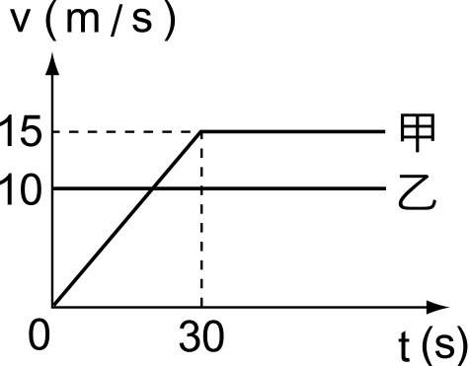
- 甲、乙兩車由同一出發點沿直線之速度(v)對時間(t)之關係如右圖，則：
(1) t＝ 秒時，甲乙兩車的速度相等。
(2) t＝30秒時，甲在乙的 （填前或後）方，兩車相距 公尺。
(3) t＝ 秒時，甲車恰可追上乙車。
(4)甲車追上乙車時，兩車離出發點 公尺。
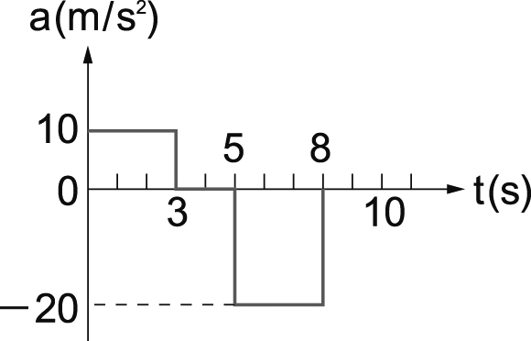
- 一物體由靜止開始運動，其加速度(a)與時間(t)的關係，如右圖所示：
(1)0～10秒的平均加速度為 m／s²。
(2) 0～10秒的平均速度為 m／s。
- 一石自高樓頂鉛直上拋經5秒落地，若以同速度鉛直下拋經3秒落地，則：
(1)初速度大小為 m／s？
(2)樓高為 m？

國立台東高級中學 | 九十九學年度  第一學期 | 第一次期中考 | 高二物理科試卷 | 得分
畫答案卡：否 適用班級：2-11 班級：2-11 座號： 姓名：
※答案請勿使用鉛筆
1 | 2 | 3 | 4 | 5
6 | 7 | 8 | 9 | 10
11 | 12 | 13 | 14 | 15
16 | 17 | 18 | 19 | 20
21 | 22 | 23 | 24 | 25
26 | 27 | 28 | 29 | 30

